АДМИНИСТРАЦИЯ  МУНИЦИПАЛЬНОГО РАЙОНА «ПЕЧОРА» | 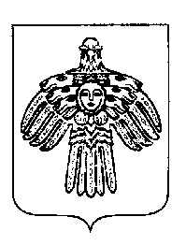 | «ПЕЧОРА»  МУНИЦИПАЛЬНÖЙ РАЙОНСА  АДМИНИСТРАЦИЯ
ПОСТАНОВЛЕНИЕ
ШУÖМ

« 09 » октября 2018 г.  г. Печора, Республика Коми |  | № 1168

О внесении изменений в постановление администрации муниципального района «Печора» от 10 ноября 2017 года № 1379

В целях приведения муниципального нормативного правового акта администрации муниципального района «Печора» в соответствие с действующим законодательством Российской Федерации и Республики Коми,

администрация ПОСТАНОВЛЯЕТ:

1. Внести изменение в постановление администрации муниципального района «Печора» от 10 ноября 2017 года № 1379 «Об утверждении Положения об организации общественного контроля за обеспечением пожарной безопасности на территории муниципального образования городского поселения «Печора»»:
1.1. Пункт 3.4. Положения об организации общественного контроля за обеспечением пожарной безопасности на территории муниципального образования городского поселения «Печора» исключить.
2. Настоящее постановление вступает в силу со дня официального опубликования и подлежит размещению на официальном сайте администрации муниципального района «Печора».

Глава муниципального района –  руководитель администрации | Н.Н. Паншина

